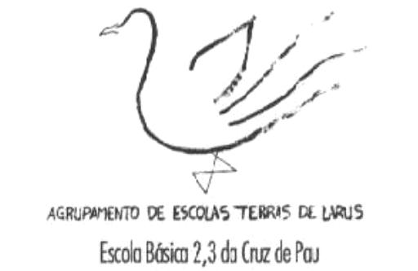
AGRUPAMENTO DE ESCOLA TERRAS DE LARUS
EB1/JI Quinta de Santo António
Planificação mensal de Matemática – 4º Ano Mês de Fevereiro

CONTEÚDOS | COMPETÊNCIAS A DESENVOLVER | SITUAÇÕES DE APRENDIZAGEM | MATERIAIS | AVALIAÇÃO
- Números e Operações  - Grandezas e Medidas  - Forma e Espaço | - Somar e subtrair números decimais;  - Aplicar somar e subtracções com números decimais em situações problemáticas;  - Saber multiplicar um número inteiro por um número decimal;  - Multiplicar por 0,1; 0,01 e 0,001;  - Saber calcular o perímetro dos polígonos;  - Reconhecer: circunferência, centro, diâmetro e raio;  - Estabelecer a diferença entre circunferência e raio;  - Medir e indicar o perímetro de bases circulares de objectos;  - Desenhar livremente com o compasso; | - Trabalhos individuais e em grupo;  - Procurar estratégias diferentes para efectuar um cálculo;  - Problemas de aplicação propostos pelo professor e/ou pelos alunos;  - Resolução de situações problemáticas;  - Fazer medições de objectos da sala e da escola; | - Fichas de trabalho;  - Livro Adoptado;  - Objectos com base circular;  - Compassos; | -Trabalhos individuais e em grupo  -Fichas de trabalho  -Registo de comportamentos  -Grelhas de avaliação  -Auto-avaliação  -Assembleia de Turma

